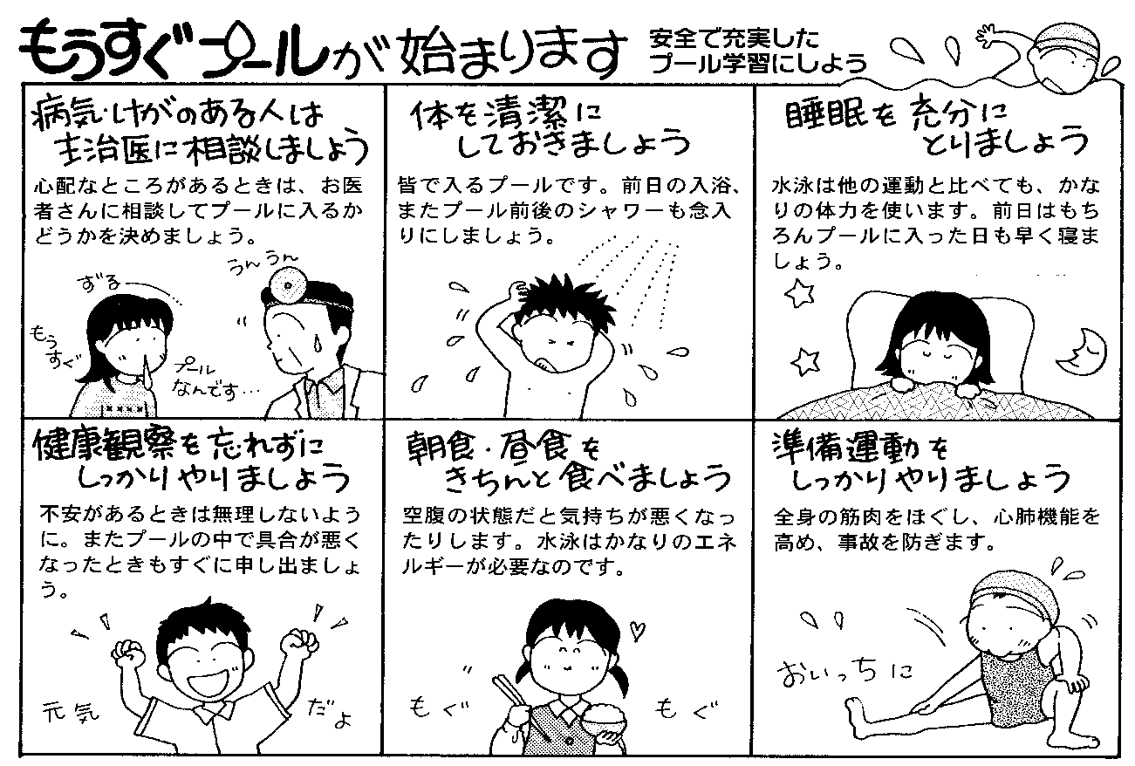
１年生は
２・３年生もプールに出かけるときには気をつけましょう！
７月 ６日（金）
９日（月）

水泳は、全身の筋肉を鍛えるのにとても良いスポーツです。しかし、水中で行うので、生命にかかわる事故が起こる可能性もあります。ルールを守って、十分に気をつけて参加しましょう。

当日までにチェックを！
●爪は短く切っていますか？
●耳そうじはしましたか？
●熱はありませんか？

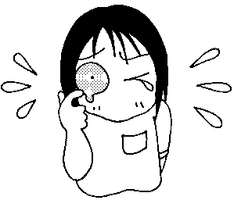
夏休みの機会に病院受診をしましょう！
健康診断（内科・歯科・耳鼻科・眼科・視力・尿検査）で、受診勧告（所見が見
つかって、病院受診を勧める保健室からの書類）をもらった人は、病院受診は済み
ましたか？是非余裕のある夏休みの機会に病院受診をしましょう！お家の方が忙し
い人は、中学生になればお家の方と相談して、自分で病院受診することもできると
思います。
勧められたタバコやお酒を上手く断るテクニックは、
その１：とりあえずその場から離れる
「ちょっと今急いでいるから」「今はいいや」
その２：理由をつけて断る
「体力がなくなるから」「親に怒られるから」「体質が受け入れないから」
固い意思で、きっぱり断りましょう！
特に多い虫歯は、治療開始が早いほど、治癒までの日数も短く済みます。視力低下
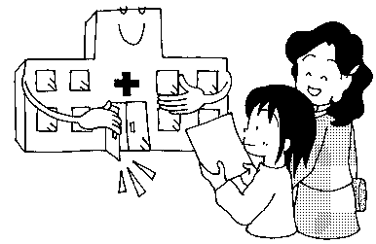
には目の病気があることもあります。「毎年のことだから」で済ませず、早目の受診を心がけましょう！
尚、懇談の時に、保護者様には健康診断結果をお渡し致します。
誘惑の多い夏休み、誘惑に負けないで！！

ヘアカラー
染毛剤には多くの化学物質が使われています。毛髪へのダメージはもちろんのこと、染毛剤の成分はアレルギーを起こしやすい成分も含まれており、頭皮のかぶれやかゆみ、じくじくした液が出て毛が抜けることもあります。
また、全身に湿疹が
出たり、ひどい場合には
呼吸困難を引き起こす
危険もあります。
ピアス
ピアスの穴から細菌が入り、炎症を起こしてケロイドになったり、金属アレルギー（腫れる、湿疹、かゆみなど）を
引き起こすことがあります。
また、友人同士でピア
スの穴をあけたり、同じ
針を使い回すのは絶対に
辞めましょう。感染症に
かかる可能性があり、
危険です。

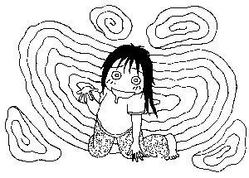
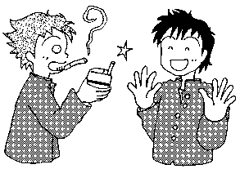
カラーコンタクトレンズ
カラーコンタクトレンズは、通常の視力補正のためのコンタクトと違い、酸素を通しにくいです。そのため、目が乾いたり、疲れやすくなったり、目になじむのも時間がかかるなど、目にかかる負担は小さくありません。それを長時間つけることにより、目の病気（角膜炎・角膜びらんなど）や視力の
低下、失明の恐れもあ
ります。中には着色剤
が溶け出す被害もあり
ます。
タバコ・飲酒
未成熟でまだ成長途中にあるみなさんのからだには、毒性がおとなよりも大きく影響します。摂取量が多ければ、それだけ成長、成熟にも影響します。また、若いときからの飲酒や喫煙は、大人よりも依存性が高くなります。以上のことから、未成年者は飲酒や喫煙をしてはいけないという法律があるのです。
みなさんは飲酒や
たばこの害から
守られているの
です。

